**Реализация пользовательских элементов управления (UserControl)**

**Демонстрация создания элемента User Control в WPF**

На данном занятии будет разработан пользовательский элемент управления (User Control). User Control предоставляет простой способ создания собственных элементов управления и является объединением нескольких уже существующих элементов управления в один элемент, допускающий простое повторное использование. В данном примере разрабатывается элемент ромб, внутри которого будет находиться изображение (требуется несколько таких элементов). По умолчанию демонстрируется черно-белое изображение, при наведении курсора на изображение демонстрируется его цветная версия. Под изображением располагается заголовок и описание, разделенные линией. При нажатии на изображение демонстрируется текст.

Основные шаги реализации элемента User Control:

1. Создание
2. Реализация
3. Использование

**!!!! Задание выполняем в новом проекте**

**Создание элемента User Control**

**1.** Добавляем элемент User Control

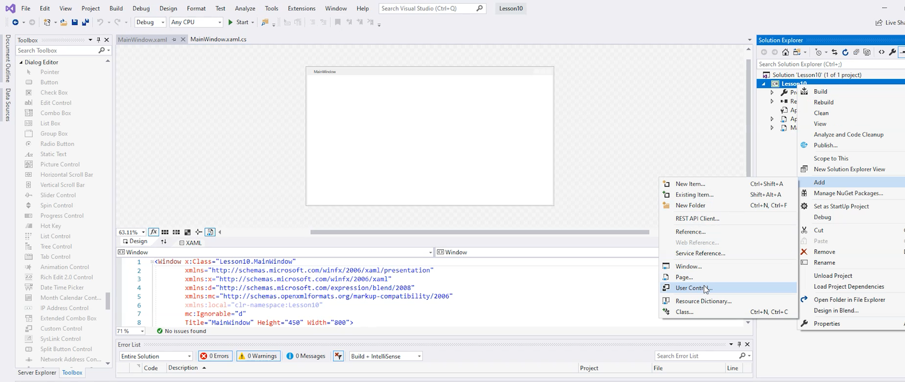

**2.** Создаем требуемые свойства элемента

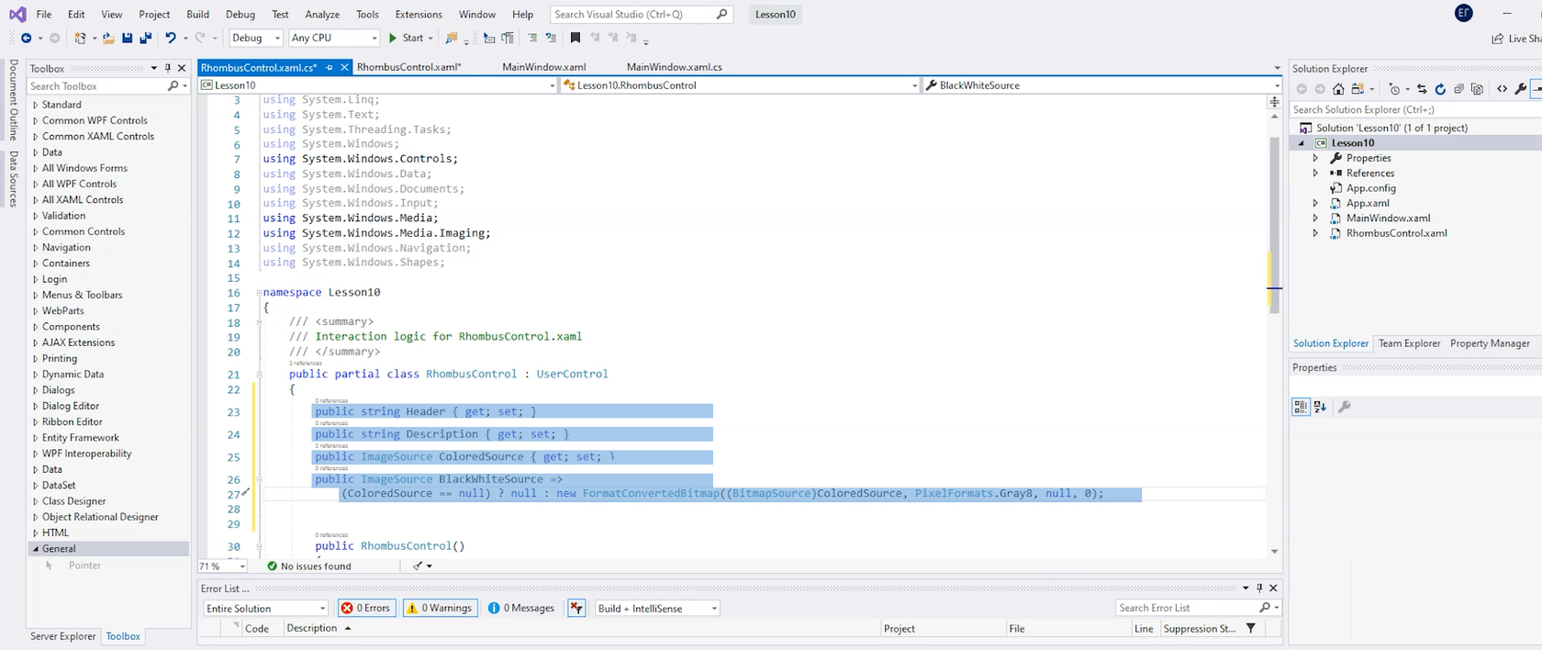

**Важно**

К свойствам элемента относятся: заголовок, описание, цветная версия изображения, а также черно-белая версия, которая будет конвертироваться из цветного изображения

**3.** Устанавливаем DataContext

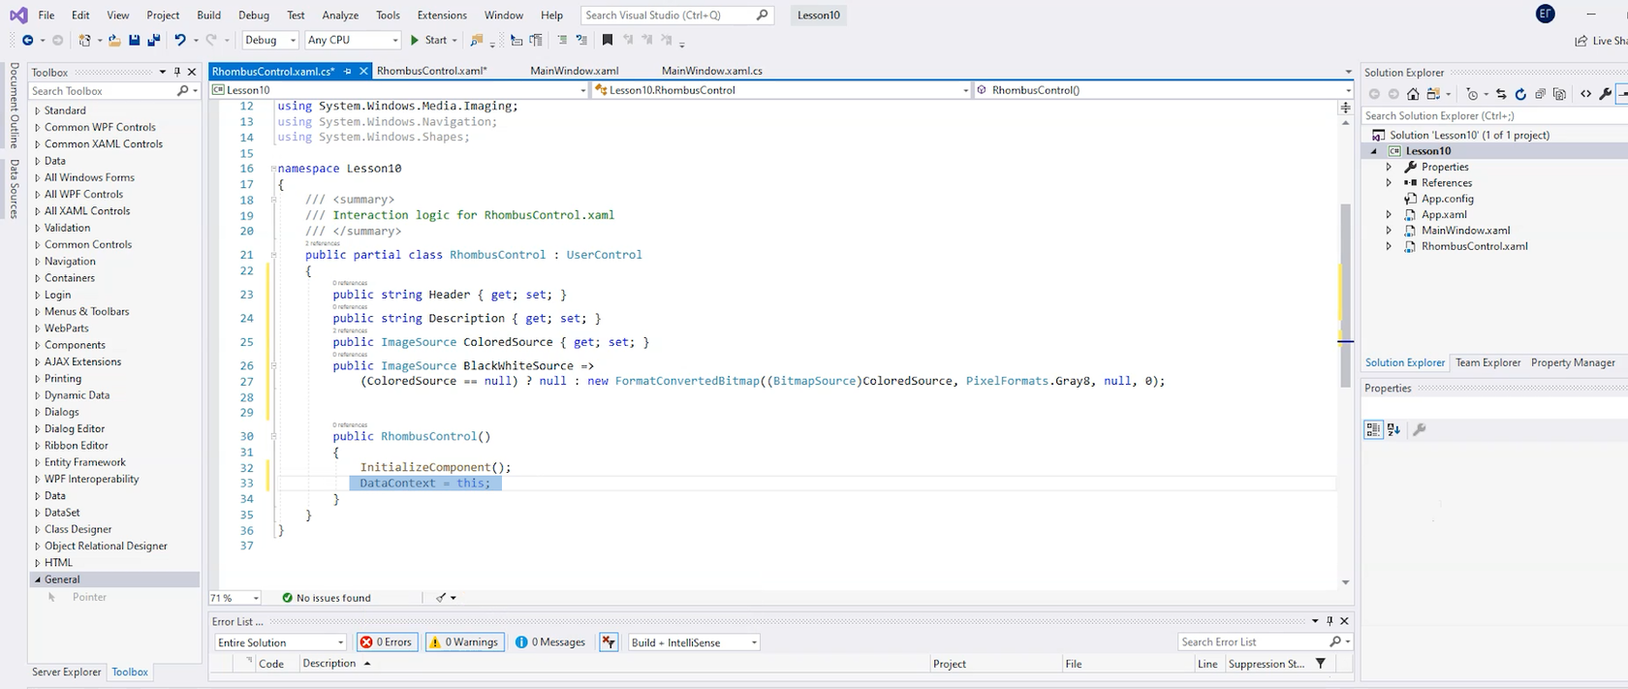

**Важно**

Установка DataContext (контекста данных) позволяет делать привязку элементов разметки к свойствам

**Реализация элемента User Control**

**1.** Добавляем элемент Grid

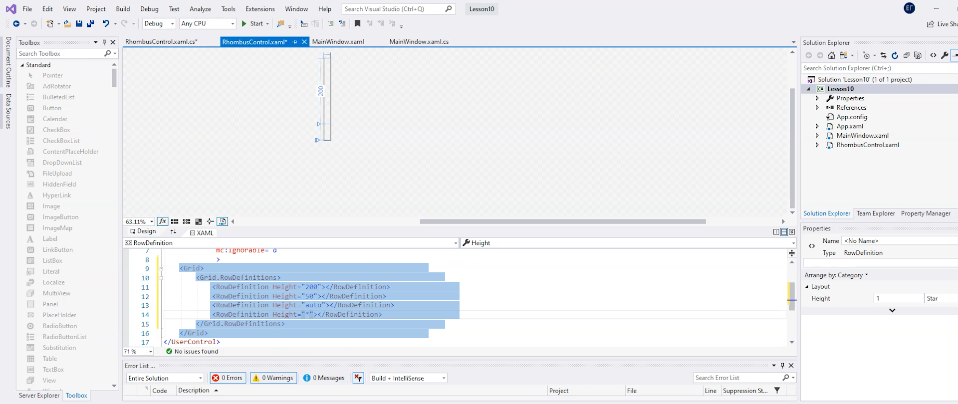

**Важно**

Grid (сетка) разделяется на четыре строки заданной высоты. Обратите внимание на рабочую область, где демонстрируется вид приложения

**2.** Настраиваем представление основного элемента-ромба

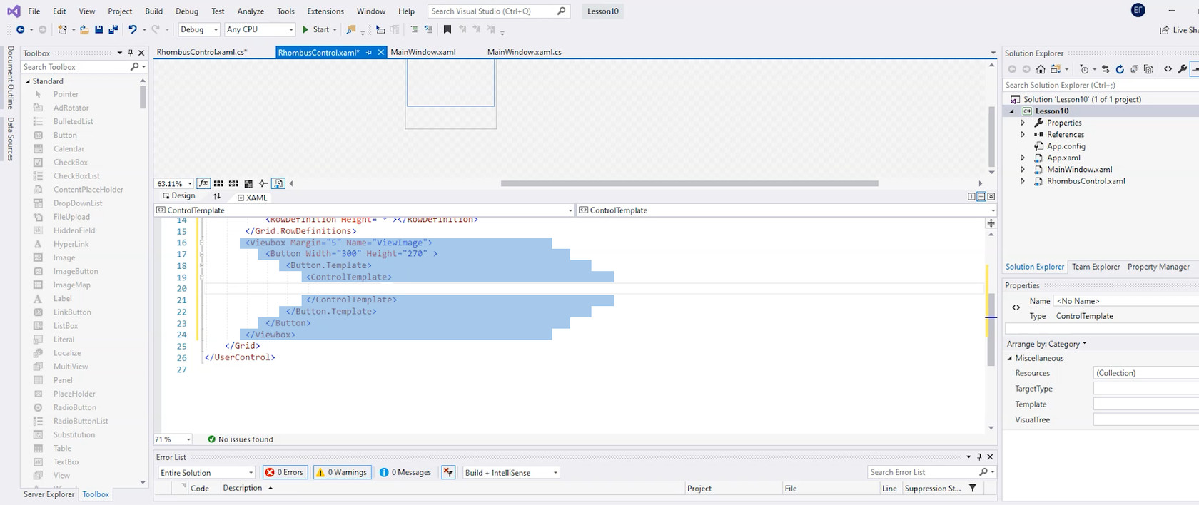

**Важно**

В первой строке Grid будет располагаться ромб. Элемент ViewBox позволит растягивать ромб с изображением по размеру контейнера. Также внутри ViewBox будет находиться кнопка с переопределенным template (шаблоном)

**3.** Добавляем содержимое кнопки внутри ромба

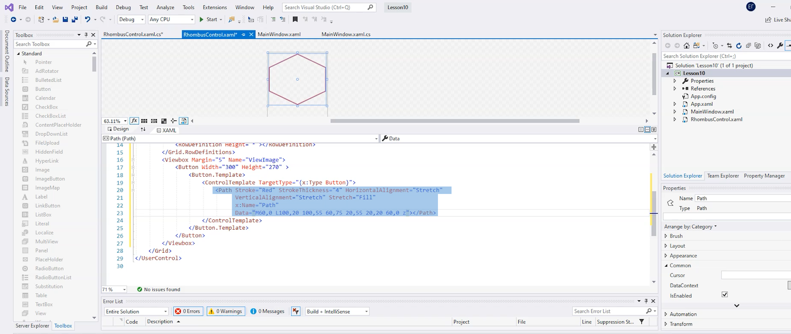

**Важно**

Кнопка представляет собой элемент Path, для которого задаются координаты вершин, толщина и цвет границ

**4.** Настраиваем отображение заголовка

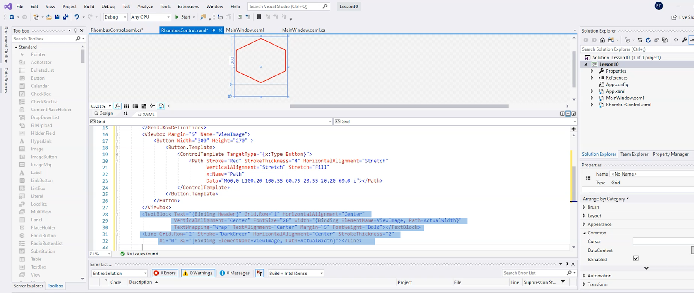

**Важно**

Заголовок размещается внутри элемента TextBlock, текст которого привязывается к свойству Header, а ширина — к текущим размерам ViewBox. Зеленая линия цвета DarkGreen добавляется для того, чтобы разделить заголовок и описание

**5.** Настраиваем отображение описания

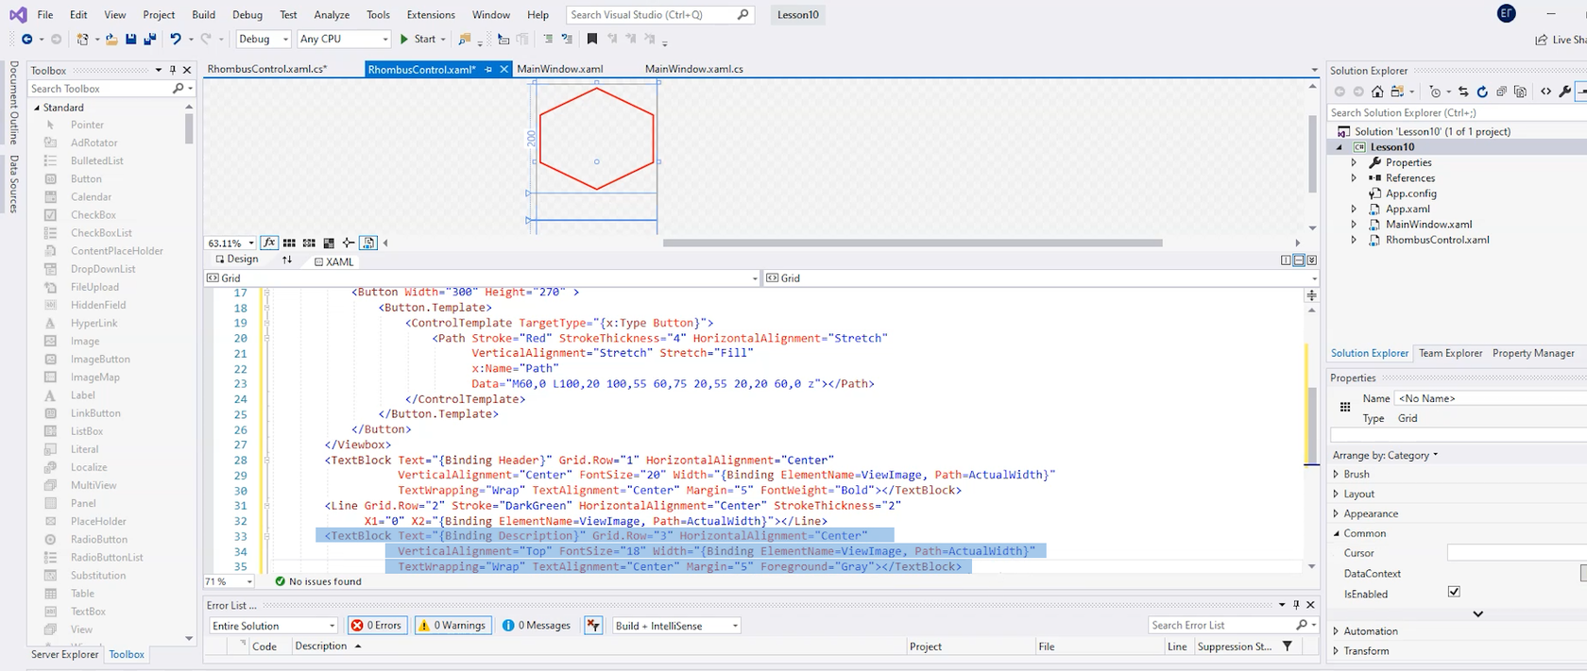

**Важно**

TextBlock для описания добавляется по аналогии с заголовком с тем лишь отличием, что цвет шрифта будет серым

**6.** Настраиваем поведение изображения

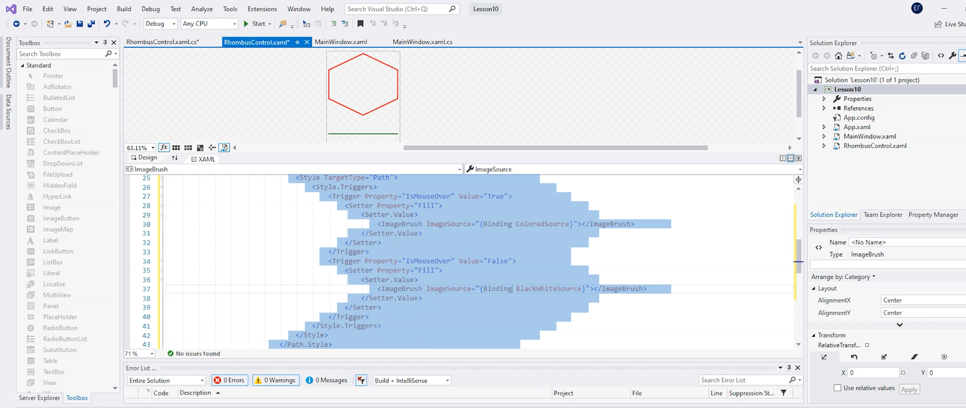

**Важно**

Поведение изображения будет зависеть от значения свойства IsMouseOver. Если свойство принимает значение true, демонстрируется цветное изображение ColoredSource и черно-белое BlackWhiteSource в противном случае

**7.** Добавляем кнопку для вывода информации об изображении

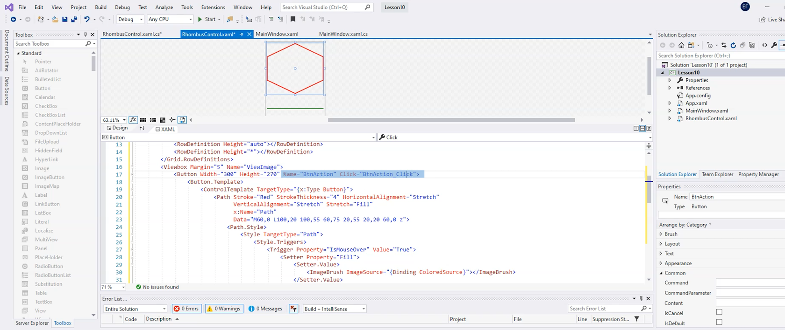

**8.** Реализуем обработку клика

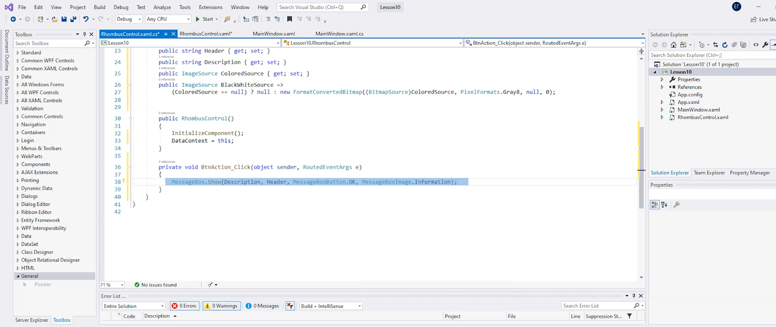

**Важно**

Обработкой будет служить вывод информации об элементе в MessageBox

**Использование User Control**

**1.** Используем созданный элемент в интерфейсе

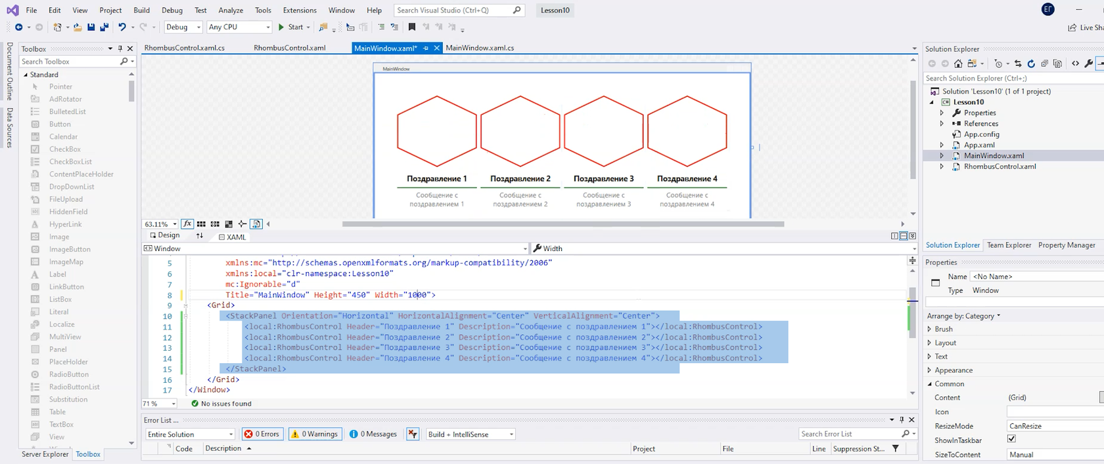

**Важно**

Несколько созданных элементов располагаются на MainWindow в StackPanel с горизонтальной ориентацией. Следует обратить внимание, что для использования пользовательского элемента управления используется префикс local

**2.** Добавим изображения в проект

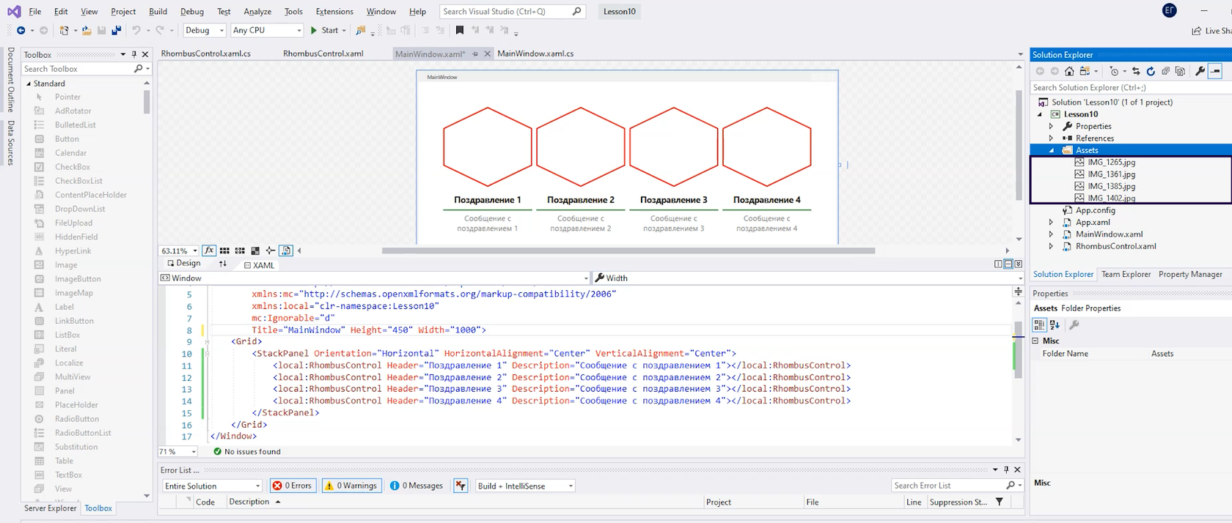

**Важно**

Изображения для каждого элемента подгружаются из папки Assets, куда они предварительно добавляются (см. на область внутри черной рамки)

**3.** Добавим каждому элементу соответствующее изображение

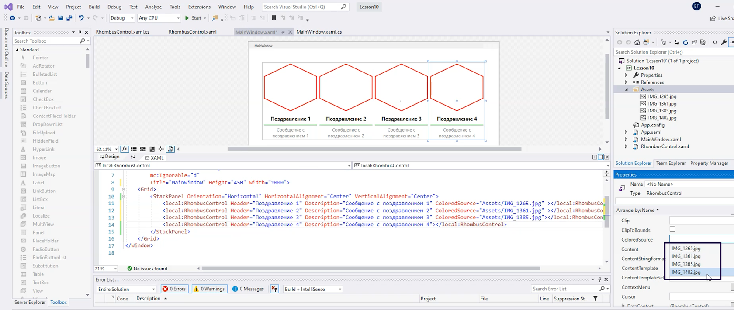

**Важно**

Изображения можно добавлять как вручную, так и путем выбора в окне свойств. В данном случае требуемое изображение выбирается из нескольких, хранящихся в папке Assets (см. на область внутри черной рамки)

1. Проверяем результат

A) Курсор не на изображениях

B) Курсор на изображении

C) Обработка нажатия

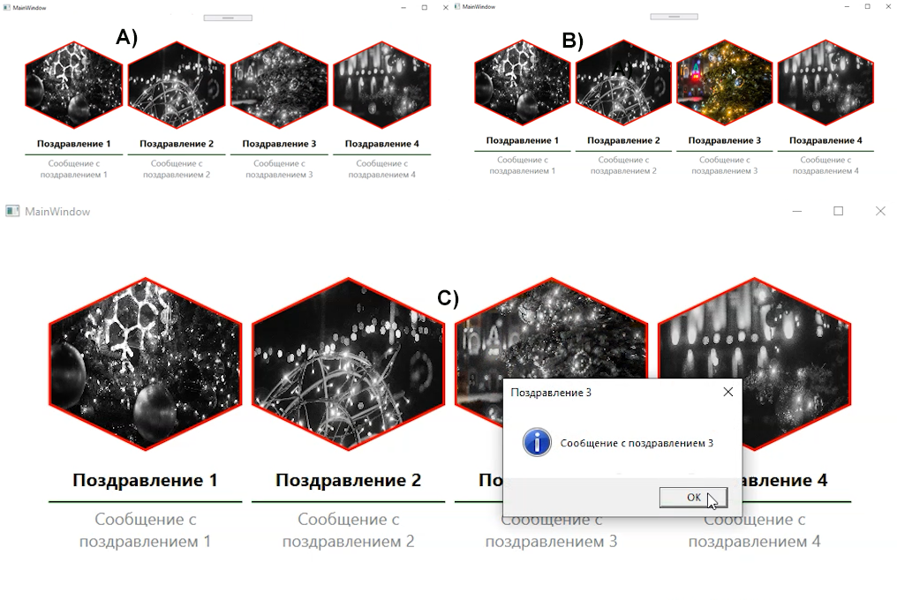

“

Вы познакомились с созданием собственного элемента управления в WPF.

**МОЛОДЕЦ!!!**